Titel (Arial 12pt fett, Kapitälchen)

AutorIn¹, AutorIn², AutorIn² (Arial 10pt kursiv)
1 Institut/Unternehmen, Ort (Arial 9pt)
2 Institut/Unternehmen, Ort (Arial 9pt)

Abstract (Arial 11pt fett, Kapitälchen)
Der Abstract enthält eine kurze Zusammenfassung und sollte nicht länger als 10 bis 15 Zeilen sein. (Arial 10pt)

- Einleitung (Arial 11pt fett, Kapitälchen)
Dieses Template dient als Vorlage zur Erstellung eines Manuskripts für den REGWA-Tagungsband. Es enthält Angaben für die einheitliche Formatierung, um die redaktionelle Bearbeitung aller Beiträge zu erleichtern und ein einheitliches Erscheinungsbild zu gewährleisten.

Ihr Beitrag sollte möglichst 8 Seiten nicht überschreiten. Der Beitrag wird online veröffentlicht.

Sie können mit diesem Template direkt Ihr Paper erstellen, indem Sie den Text in dieser Vorlage durch Ihren eigenen ersetzen.

- Formatierung (Arial 11pt fett, Kapitälchen)
Die Papiergröße ist DIN A4. Die Veröffentlichung im Tagungsband erfolgt ebenfalls im DINA4-Format. (Arial 10pt). Wählen Sie folgende Seitenränder:
- oben 3,5 cm, rechts 2,5 cm, links 2,5 cm, unten 2,5 cm, Bundsteg 0 cm
- Kopfzeile: Abstand vom Seitenrand: 1,5 cm
- Fußzeile: Abstand vom Seitenrand: 0,5 cm

Als Schriftart wird Arial verwendet:
- für den Textkörper Schriftgröße 10pt
- für die Überschriften Schriftgröße 11pt
- Zeilenabstand: 1,15

- Tabellen, Abbildungen und Formeln (Arial 11pt fett, Kapitälchen)
3.1 Grafiken, Fotos und Abbildungen
Abbildungen müssen reprofähig sein, wobei die Auflösung mind. 300 dpi und max. 600 dpi betragen sollte. Bitte setzen Sie Abbildungen in der wiederzugebenden Größe an die gewünschte Position. Abbildungen sind mit einer Beschriftung unterhalb der Abbildung zu versehen und zentriert anzuordnen.
Der Text nimmt Bezug auf die Abbildungen.
Beispielabbildung:

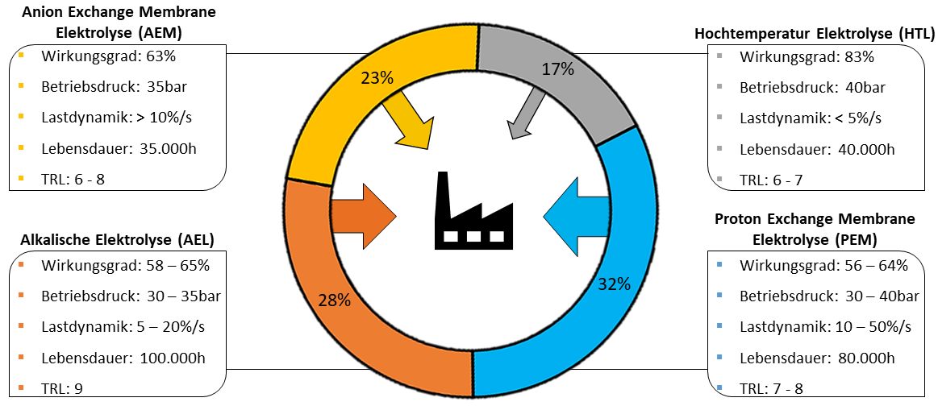
Abbildung 1: Vergleich Elektrolysetechnologien

3.2 Tabellen (Arial 11pt)
Tabellen sind ebenfalls zentriert anzuordnen und ansonsten individuell formatierbar. Die Schriftart der Tabelle sollte die gleiche sein wie im Fließtext (Arial). Anders als bei Abbildungen erhalten Tabellen eine Überschrift. Der Text nimmt Bezug auf die dargestellten Tabellen.
Beispieltabelle:
Tab. 1: Übersicht über anthropogene Treibhausgase (Arial 10pt fett)
Spurengas | Konzentration | Verweildauer in Jahren | Treibhaus-potenzial
CO₂ | 405 ppm | 30-1000 | 1
CH₄ | 1850 ppb | 9,1 | 25
N₂O | 330 ppb | 131 | 298

3.3 Formeln (Arial 11pt)
Formeln sollten zentriert angeordnet werden. Die Nummerierung der Formel erfolgt rechtsbündig. Der Text des Papers nimmt Bezug auf angegebene Formeln. Die Schriftart der Formeln sollte die gleiche sein wie im Fließtext (Arial).
E = mc² (1)

- Literaturverzeichnis (Arial 11pt fett, Kapitälchen)
Zitierte Quellen werden in einem Literaturverzeichnis nach den IEEE-Zitierregeln dargestellt. (Arial 10pt)
[1] Initiale des Vornamens. Nachname, Titel des Werkes, Auflage Ort: Verlag, Jahr.

